Rapport projet I4b

- Introduction

- Fonctionnalité

- Outils utiliser

- Comment ça marche
  - Théorie
  - Pratique
- Les bonus manquant

Introduction :

Le but du projet consiste en la réalisation d’un moteur de recherche Internet sous java. Pour cela nous devons exploiter les résultats des moteurs de recherches déjà existant. Dans notre cas ; nous allons utiliser comme référence Yahoo, Altavista, Aol, et Nomade (inspire des moteurs de recherche qu’utilise Copernic). Les résultats de Google etait inaccessible (Google France, US, Allemagne, …). Chaque une des URLs récupérer est tester (si elle est correct) et est ensuite ouverte pour récupérer tous les mots qu’elle contient. Tous ceci est ensuite indexer (les urls d’un coté et les mots de l’autre).

Fonctionnalité:

Dans ce projet nous avons un mode de recherche propre à chaque moteur de recherche exploiter. Pour cela vous avez des constructeurs propre pour chaque un des types. Chaque constructeur fonctionne en mode de Thread ; donc les recherches ce croisent, pour cela il faut synchroniser les nouvelles entrées et attendre la fin de toutes les recherches pour afficher la suite (placer des semaphores).
Les recherches ce croises
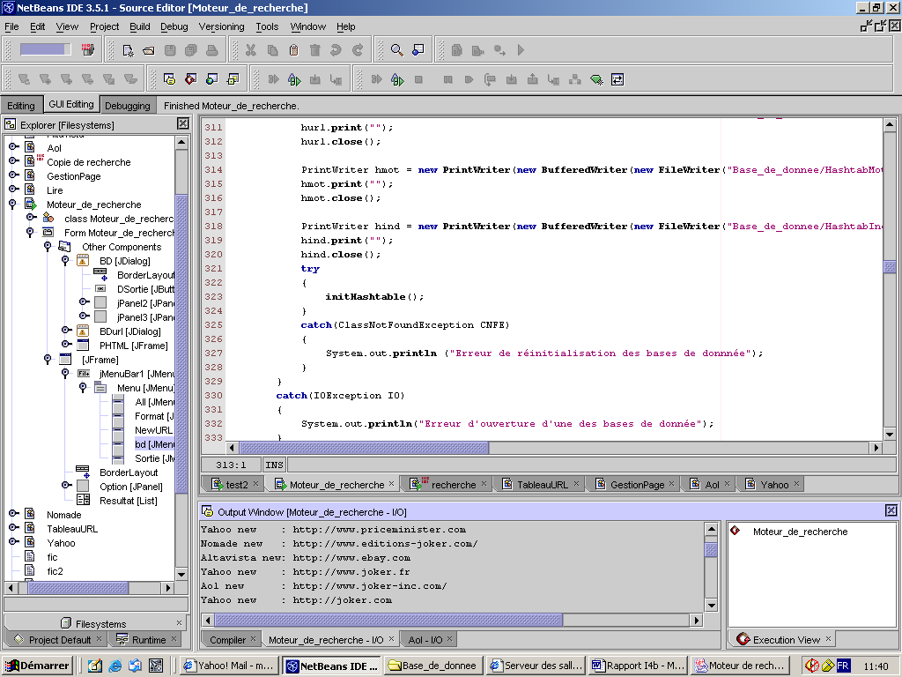

Quand on lance la recherche ; nous devons récupérer les URLs qui nous intéresses seulement ; or dans les pages résultats, il y a beaucoup de liens et de pub, et il faut donc faire le trie. De plus pour le gain de temps ; sachant qu’il y a 10 résultat maximum par page ; si on obtient nos 10 résultats ; la recherche s’arrête automatiquement. Si une URL existe déjà ; elle est rejeter.

Comme expliquer dans l’introduction ; chaque nouvelle URL ajouter doit être ouverte, et on en extrait tous les mots (sans le code source : HTML et java script). Pour cela ; quand on parcours la page web , on recherche si l’on trouve le début d’un script ou le début d’une option HTML et la on bloque la recherche de mots jusqu’à leurs fins.
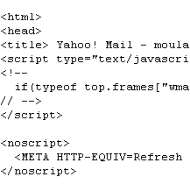
Fin option HTML

Début option HTML

Début Script

Fin Script

Les nouvelles URLs sont stocker en parallèle dans un tableau et dans un fichier qui fait partie du projet (Dossier « Base_de_donnee ») ; la sauvegarde ce fait après chaque mise à jour et clôture du programme.

Les mots sont rechercher si il y a eu une mise à jour (ou que l’utilisateur entre une URL qui est correcte). Les mots sont stocker dans un tableau avec comme valeur l’indice des URLs déjà entrée.

A la fin de chaque utilisation ; si l’utilisateur ferme le programme ; toutes les modifications seront enregistrer dans des fichiers et seront restituer au redémarrage du programme.

L’utilisateur peut enrichir la base de donnée entrant manuellement une URL. Si l’URL est incorrecte ; elle sera rejeter, si elle a une forme correcte mais qu’elle n’existe pas, elle est rejeter aussi.
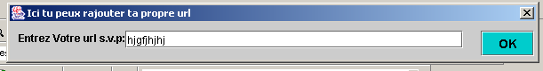

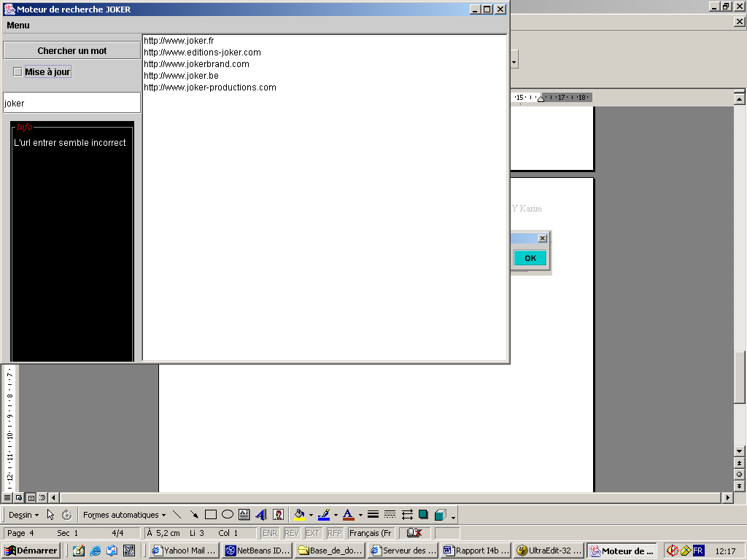

Si l’utilisateur le désire ; il peut Consulter toutes les URLs déjà enregistrer.

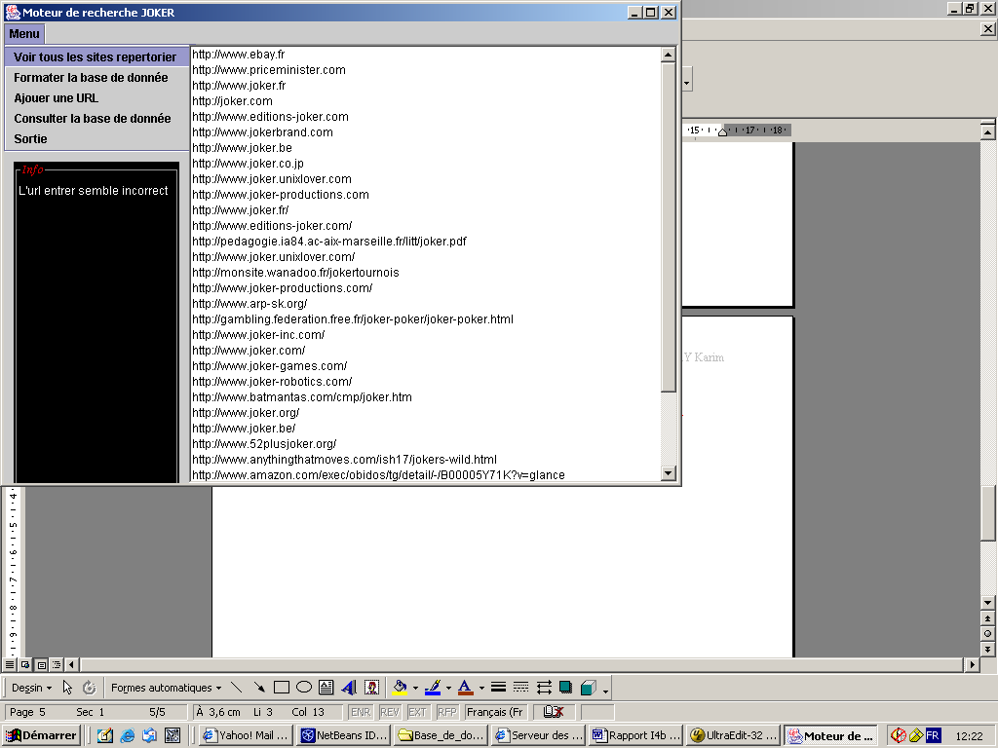

Si l’utilisateur le désire ; il peut remettre à zéro toute la base de donnée.

A tous moment ; il peut aussi consulter l’état de la base de donnée.

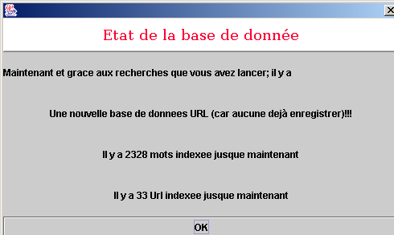

Retrouvez toutes ces options dans le menu du programme.

Outils utiliser :

Pour pouvoir manipuler tous ceci ; au début, il été prévus d’utiliser des systèmes de listes imbriquer ; mais vu la courte durée pour faire le projet, pour plus de simplicité, tous est gérer par des HASHTAB. Il y a donc 3 Hashtabs qui circulent dans le programme :

- taburl = Celle-ci contient les indices des URLs ; vous entrez une URL ; elle vous revoie sont indice si elle existe et nulle sinon.
- tabindurl = Celle-ci contient les URLs ; vous entrez l’indice de l’URL rechercher et vous recevez l’URL de cette position.
- tabMot = Celle-ci contient les mots déjà indexer ; vous entrer un mot, elle vous revoie sous forme d’une chaîne de caractère tous les indices des URLs qu’elle contient.

Chaque URL entrée dans taburl ; est automatiquement stocker dans le fichier AllURL.txt qui ce trouve dans le dossier Base_de_donnee.

A la fin de chaque programme, chaque Hashtab est enregistrer dans un fichier qui porte le même nom .dat dans Base_de_donnee.

Lorsque la recherche d’un mot est lancer (avec mise à jour) ; les résultats de chaque moteur de recherche sont stocker dans taburl dans tabindurl mais aussi dans un fichier qui porte le même nom que le moteur en question .dat.

Comment ça marche :

Théorie

Pour effectuer la recherche ; sur un moteur de recherche ; on ouvre tous simplement la page de recherche du moteur choisie avec en paramètre le mot rechercher.

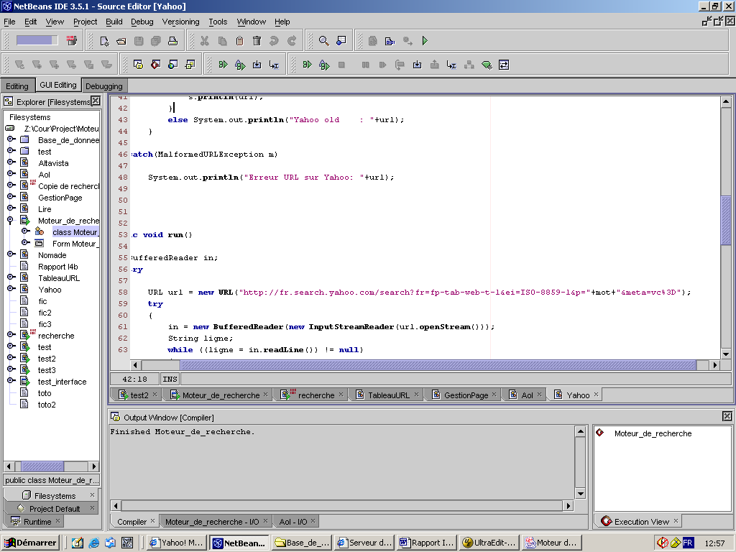

Une fois la page ouverte ; nous allons chercher les URLs qui s’affichent.
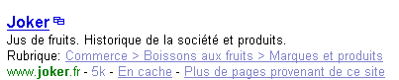

Cette URL ce trouve dans le code source et possède un encadrement particulier et propre (c’est pour cette raison que nous la retrouvons) .

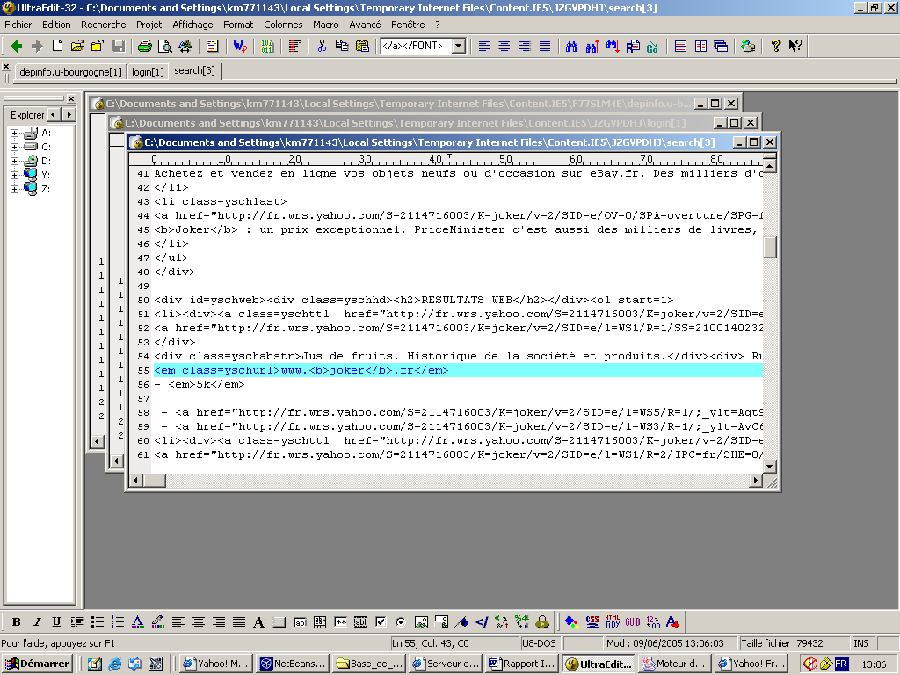

La sauvegarde des URL dans les fichiers ce fait d’abord dans le fichier du moteur de recherche en question ; puis à la fin de toutes les recherches ; on commence par copier toutes les anciennes URLs dans le fichier temp.dat et on y successivement rajoute toutes les URLs découvertes par chaque moteur. Ensuite une fois finis ; on recopie toutes temp.dat dans AllURL.txt.

Pour les Hashtabs ; elles sont enregistrer tel que dans le fichier qui leurs est attribuer.

Pour la recherche des mots ; comme expliquer précédemment ; le programme recopie tous jusqu'à trouver un espace, donc c’est un mot, ou le début du script comme dans l’exemple du dessus et la aussi c’est un mot ou encore si il trouve le caractère « <» et la il commence à les compter jusqu’à et à décrémenter le compteur jusqu’à ce que le compteur soit à 0.

Pour chaque mot trouver ; on vérifie déjà s’il existe ou pas et si il existe, on vérifie si la dernière entrée est différente de celle en cour (car si le même mot ce trouve 10 fois dans la même page ; il ne faut le rajouter qu’une fois) , si le mot n’existe pas déjà ou que la dernière URL entrer est différente de celle en court, on rajoute mot (la clé) plus l’indice (la valeur) sous forme de cherche de caractère.

Pratique
public static void Table(String url)
{
URL adresse;
try
{
adresse = new URL(url);
synchronized(taburl)
{
Integer n = (Integer)taburl.get(adresse);
if (n == null)
{
taburl.put(adresse, new Integer(taburl.size()));
tabindurl.put((tabindurl.size()+""), url);
System.out.println("Yahoo new : "+url);
s.println(url);
}
else System.out.println("Yahoo old : "+url);
}
}
catch(MalformedURLException m)
{
System.out.println("Erreur URL sur Yahoo: "+url);
}
}
Du fait que l’on travaille avec des Thread ; il ne faut pas qu’il y est de croisement des donnée (exple : entrez la même URL 2 fois ou le même mot plusieurs fois (ce qui nous fait perdre les index précédemment entre …)

public static void GoRecherche(String mot) {
Altavista astavista = new Altavista(mot, taburl, tabMot, tabindurl);
Yahoo yahoo = new Yahoo(mot, taburl, tabMot, tabindurl);
Aol aol = new Aol(mot, taburl, tabMot, tabindurl);
Nomade nomade = new Nomade(mot, taburl, tabMot, tabindurl);

nomade.start();
astavista.start();
aol.start();
yahoo.start();
//semaphore
try {
astavista.join();
yahoo.join();
aol.join();
nomade.join();
}
catch (InterruptedException I){}
}

Il nous faut aussi des sémaphore pour attendre la fin de l’exécution d’une action pour passer à l’étape suivant.

D ‘ou les semaphores.

public static void Baybay() {
System.out.println("**************************Sauvegarde en court*********************************");
try {
ObjectOutputStream SURL =new ObjectOutputStream(new FileOutputStream("Base_de_donnee/HashtabURL.dat"));
SURL.writeObject(taburl);
SURL.close();
}
catch(IOException IO) {
System.out.println("Il y a eu un probleme lors de la sauvegarde de la table des url!!!!!");
}

try {
ObjectOutputStream SI =new ObjectOutputStream(new FileOutputStream("Base_de_donnee/HashtabIndURL.dat"));
SI.writeObject(tabindurl);
SI.close();
}
catch(IOException IO) {
System.out.println("Il y a eu un probleme lors de la sauvegarde de la table des indices d'url!!!!");
}

try {
ObjectOutputStream SM =new ObjectOutputStream(new FileOutputStream("Base_de_donnee/HashtabMot.dat"));
SM.writeObject(tabMot);
SM.close();
}
catch(IOException IO) {
System.out.println("Il y a eu un probleme lors de la sauvegarde de la table des mots!!!!!");
}
System.exit(0);
}
Si vous décider de quitter le programme ; vous aller enclencher la procédure Baybay . Celle-ci va enregistrer toutes les modifications apparues dans des fichiers.

public static void initHashtable() throws ClassNotFoundException, IOException {
try {
ObjectInputStream OldTaburl =new ObjectInputStream(new FileInputStream("Base_de_donnee/HashtabURL.dat"));
taburl = (Hashtable) OldTaburl.readObject();
nbreurl = taburl.size();
System.out.println("Il y a "+nbreurl+" Url enregistrer jusque maintenant");
Nbreurl.setText("Il y a "+nbreurl+" Url enregistrer jusque maintenant");
}
catch(IOException IO) {
taburl = new Hashtable();
System.out.println("Nouvelle base de donnees URL");
Nbreurl.setText("Une nouvelle base de donnees URL (car aucune dejà enregistrer)!!!");
nbreurl=0;
PrintWriter ListeURL = new PrintWriter(new BufferedWriter(new FileWriter("Base_de_donnee/AllURL.txt")));
ListeURL.print("");
ListeURL.close();
}

try {
ObjectInputStream OldTabindurl =new ObjectInputStream(new FileInputStream("Base_de_donnee/HashtabIndURL.dat"));
tabindurl = (Hashtable) OldTabindurl.readObject();
OldTabindurl.close();
System.out.println("Il y a "+tabindurl.size()+" Url indexee jusque maintenant");
Nbreindurl.setText("Il y a "+tabindurl.size()+" Url indexee jusque maintenant");
}
catch(IOException IO)
{
tabindurl = new Hashtable();
System.out.println("Nouvelle base de donnees index URL");
Nbreindurl.setText("Nouvelle base de donnees index URL (car aucune dejà enregistrer)!!!");
}

try {
ObjectInputStream OldTabMot =new ObjectInputStream(new FileInputStream("Base_de_donnee/HashtabMot.dat"));
tabMot = (Hashtable) OldTabMot.readObject();
OldTabMot.close();
System.out.println("Il y a "+tabMot.size()+" mots indexee jusque maintenant");
Nbremot.setText("Il y a "+tabMot.size()+" mots indexee jusque maintenant");
}
catch(IOException IO) {
tabMot = new Hashtable();
System.out.println("Nouvelle base de donnees Mots");
Nbremot.setText("Nouvelle base de donnees Mots (car aucune dejà enregistrer)!!!");
nbremot=0;
PrintWriter ListeURL = new PrintWriter(new BufferedWriter(new FileWriter("Base_de_donnee/AllString.txt")));
ListeURL.print("");
ListeURL.close();
}
}

Cette procédure qui ce lance au début du programme lance les initialise les Hashtab avec leurs anciennes valeurs enregistrer.

Si il n‘y a pas de Hashtab dans les fichiers ; Une nouvelle base de donnée est alors automatiquement crée.

Resultat.removeAll();
Resultat.add("Veuillez patienter! Recherce en cour");
if(!updet)
if(tabMot.get(Mot.getText().toLowerCase()) == null) {
updet = true;
Updet.setSelected(updet);
Resultat.add("Ce mot n'existe pas encore dans notre base de donnee.\n une rechercher vient d'etre donc d'etre lancer donc lancer.\nMerci de votre patience et de votre compaiention.");
}
if(updet)
{
GoRecherche(Mot.getText().toLowerCase());

if (gestaburl.update()!=0)
try {
String ligne;
boolean ok = true;
GestionPage getMotYahoo = null;
BufferedReader fyahoo = new BufferedReader(new FileReader("Base_de_donnee/Yahoo.dat"));
do {
ligne=fyahoo.readLine();
if (ligne != null) {
URL adresse = new URL(ligne);
Integer temp=(Integer) taburl.get(adresse);
int indice = temp.intValue();
getMotYahoo = new GestionPage(indice, adresse, tabMot, "Yahoo " + ligne);
System.out.println("Exploration de la page "+indice+ " Yahoo \"" +ligne+"\" en court");
getMotYahoo.run();
}
}
while(ligne != null);

BufferedReader faltavista = new BufferedReader(new FileReader("Base_de_donnee/Altavista.dat"));
GestionPage getMotAltavista = null;
do {
ligne = faltavista.readLine();
URL adresse = new URL(ligne);
Integer temp=(Integer) taburl.get(adresse);
int indice = temp.intValue();
getMotAltavista = new GestionPage(indice, adresse, tabMot," Altavista " + ligne);
System.out.println("Exploration de la page "+indice+ " Alatvista \"" +ligne+"\" en court");
getMotAltavista.run();
}
while (ligne != null);

BufferedReader faol = new BufferedReader(new FileReader("Base_de_donnee/Aol.dat"));
GestionPage getMotAol = null;
do {
ligne = faol.readLine();
URL adresse = new URL(ligne);
Integer temp=(Integer) taburl.get(adresse);
int indice = temp.intValue();
getMotAol = new GestionPage(indice, adresse, tabMot," Aol " + ligne);
System.out.println("Exploration de la page "+indice+ " Aol \"" +ligne+"\" en court");
getMotAol.run();
}
while (ligne != null);

BufferedReader fnomade = new BufferedReader(new FileReader("Base_de_donnee/Nomade.dat"));
GestionPage getMotNomade = null;
do {
ligne = fnomade.readLine();
URL adresse = new URL(ligne);
Integer temp=(Integer) taburl.get(adresse);
int indice = temp.intValue();
getMotNomade = new GestionPage(indice, adresse, tabMot," Nomade " + ligne);
System.out.println("Exploration de la page "+indice+ " Nomade \"" +ligne+"\" en court");
getMotNomade.run();
}
while (ligne != null);

try {
if(getMotYahoo != null)
getMotYahoo.join();
if(getMotAltavista != null)
getMotAltavista.join();
if(getMotAol != null)
getMotAol.join();
if(getMotNomade != null)
getMotNomade.join();
}
catch (InterruptedException I){}
}
catch ( IOException IO) {
System.out.println("Erreur sur un fichier!!!");
}
try {
ObjectOutputStream SURL =new ObjectOutputStream(new FileOutputStream("Base_de_donnee/HashtabURL.dat"));
SURL.writeObject(taburl);
SURL.close();
}
catch(IOException IO) {
System.out.println("Il y a eu un probleme lors de la sauvegarde de la table des url!!!!!");
}

try {
ObjectOutputStream SI =new ObjectOutputStream(new FileOutputStream("Base_de_donnee/HashtabIndURL.dat"));
SI.writeObject(tabindurl);
SI.close();
}
catch(IOException IO) {
System.out.println("Il y a eu un probleme lors de la sauvegarde de la table des indices d'url!!!!");
}
}
Resutat((String) tabMot.get(Mot.getText()));
System.out.println("**************************Sauvegarde en court*********************************");

Si vous lancer la recherche sur un mot qui existe et que vous ne demandez pas la mise à jour, le résultat sera celui des résultats déjà existant. Si vous avez choisie la mise a jour ou que vous ne l’avez pas choisie mais que le mot n’existe pas ; il y a une mise à jour automatique. Des bases de donnée.

String ligne;
boolean ok = true;
GestionPage getMotYahoo = null;
BufferedReader fyahoo = new BufferedReader(new FileReader("Base_de_donnee/Yahoo.dat"));
do {
ligne=fyahoo.readLine();
if (ligne != null) {
URL adresse = new URL(ligne);
Integer temp=(Integer) taburl.get(adresse);
int indice = temp.intValue();
getMotYahoo = new GestionPage(indice, adresse, tabMot, "Yahoo " + ligne);
System.out.println("Exploration de la page "+indice+ " Yahoo \"" +ligne+"\" en court");
getMotYahoo.start()
}
}
while(ligne != null);
BufferedReader faltavista = new BufferedReader(new FileReader("Base_de_donnee/Altavista.dat"));
GestionPage getMotAltavista = null;
do {
ligne = faltavista.readLine();
URL adresse = new URL(ligne);
Integer temp=(Integer) taburl.get(adresse);
int indice = temp.intValue();
getMotAltavista = new GestionPage(indice, adresse, tabMot," Altavista " + ligne);
System.out.println("Exploration de la page "+indice+ " Alatvista \"" +ligne+"\" en court");
getMotAltavista.run();
}
while (ligne != null);

Une fois la mise à jour finie, une recherche sur tous les nouveaux sites est lancer comme un Thread.

Les bonus manquant

Nous récupérons les recherches sur la premier page seulement, car si on le fait sur toutes les pages ; des fois ça fait beaucoup.

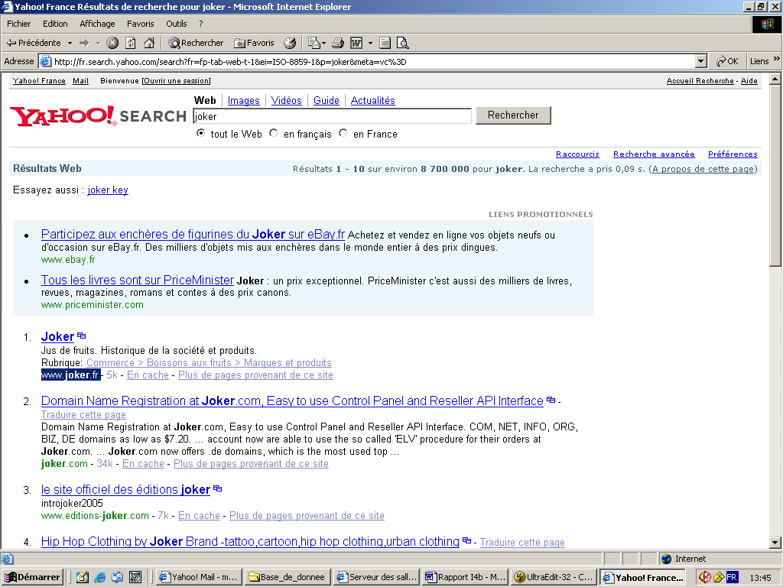

Pour ce faire, il aurai suffit le prendre l’URL de suivant si elle existe.

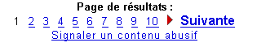

Il aurai fallut pouvoir afficher tous les mots et tous les URLs associer à chaque mot (comme le système fait pour les URLs).

